ZJW-II系列压滤机专用入料加压杂质泵

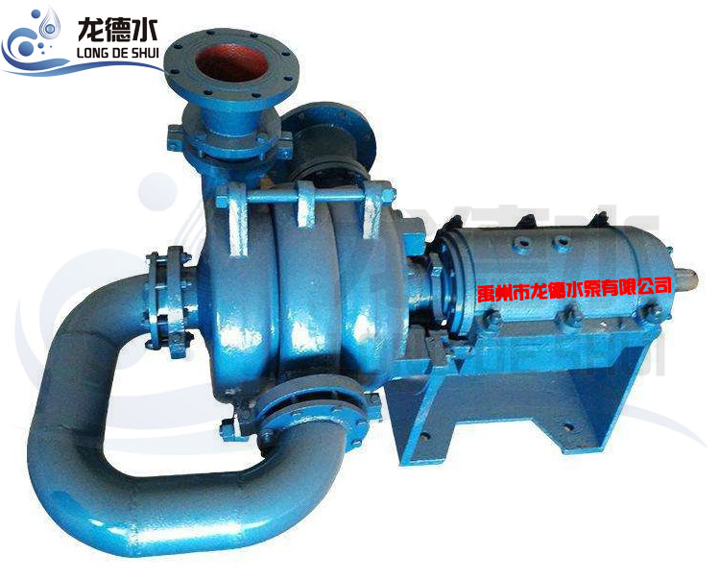
特点：
- 水力设计、结构设计先进新颖，效率高、抗磨蚀、运行平稳可靠；
- 前期入料流量大，压力低；
- 后期压榨流量小，压力高；
- 轴密封简单可靠，不注水，不用机械密封，无泄漏；
- 压滤入料不用变频调速，输送浓度高。

性能参数
泵型号 | 转速  （r/min） | 流量  （m³/h） | 扬程  （m） | 最大轴功率  （K/h） | 参考电机
 |  |  |  |  | 型号 | 功率（kw）
50ZJW-II | 1480 | 30  40  50  58  70 | 76.0  72.2  66.1  56.0  43.5 | 15 | Y180L-4 | 22
 |  |  |  |  | Y200L-4 | 30
65ZJW-II | 1480 | 41.4  55.2  69.0  80.0  100 | 76.0  72.2  66.1  56.0  43.5 | 22.3 | Y225S-4 | 30
 |  |  |  |  | Y200L-4 | 37
80ZJW-II | 1480 | 60.0  80.0  100  115  135 | 76.0  72.2  66.1  56.0  43.5 | 32 | Y225S-4 | 37
 |  |  |  |  | Y250M-4 | 45
100ZJW-II | 1480 | 85.0  113  150  169  175 | 73.3  69.0  62.5  51.2  44.0 | 49 | Y225S-4 | 45
 |  |  |  |  | Y250M-4 | 55
125ZJW-II | 1480 | 105  140  186  245  265 | 73.5  71.6  68.6  61.9  48.5 | 62.5 | Y250M-4 | 55
 |  |  |  |  | Y280S-4 | 75
125ZJW-II | 1480 | 119  159  211  279  305 | 80.0  78.0  74.8  67.5  52.9 | 78.2 | Y280S-4 | 75
 |  |  |  |  | Y280M-4 | 90
125ZJW-II | 1480 | 87.0  116  164  203  215 | 91.8  89.1  85.7  77.3  60.6 | 64.7 | Y280S-4 | 75
 |  |  |  |  | Y280M-4 | 90

